Deze app draaien vanuit een APK:

Minimale vereisten: Android 8 of hoger.

Een APK is als het ware een installer voor Android. Sluit je telefoon of tablet aan via USB en kopieer de APK naar de opslag van je apparaat. Mogelijk moet je eerst toestaan om APK’s te installeren buiten Google Play Store om. Als je probeert de APK te openen en je krijgt een melding dat dat dit niet is toegestaan, raadpleeg dan de instructies van de fabrikant: [google](https://www.google.nl/search?ei=lVqEXuX5DdL7kwWyrYXIDg&q=android+allow+apk+install+&oq=android+allow+apk+install+&gs_lcp=CgZwc3ktYWIQAzIGCAAQFhAeMgYIABAWEB4yBggAEBYQHjIGCAAQFhAeMgYIABAWEB4yBggAEBYQHjIGCAAQFhAeMgYIABAWEB4yBggAEBYQHjIGCAAQFhAeOgQIABBHOgIIADoECAAQQ1CS8RlYwIIaYLyJGmgAcAJ4AIABT4gB_wKSAQE3mAEAoAEBqgEHZ3dzLXdpeg&sclient=psy-ab&ved=0ahUKEwilmL758MboAhXS_aQKHbJWAekQ4dUDCAo&uact=5)

Voordat je bezig gaat: ik vraag op dit moment nog niet om permissies. Die moeten handmatig worden toegekend. Dit verhelp ik in een toekomstige versie. Nu moet het eenmalig worden toegestaan, alle keren daarna dat je hem opnieuw installeert onthoudt hij de rechten. Sluit de app, open instellingen -> apps -> het gesproken zakboekje -> permissions -> sta alles toe:

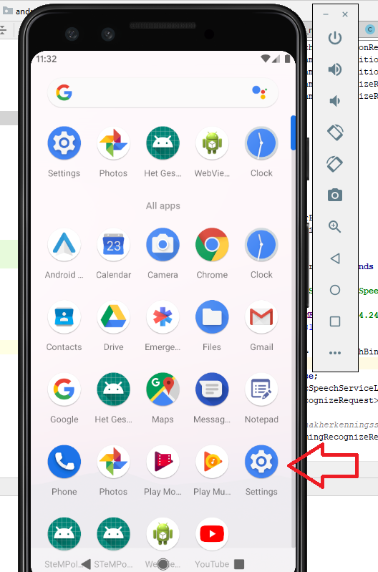

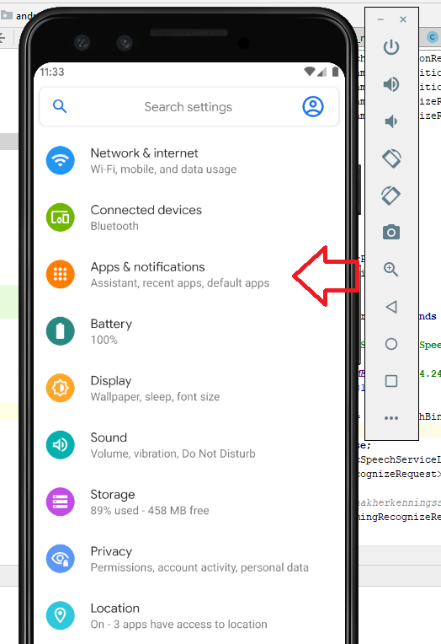

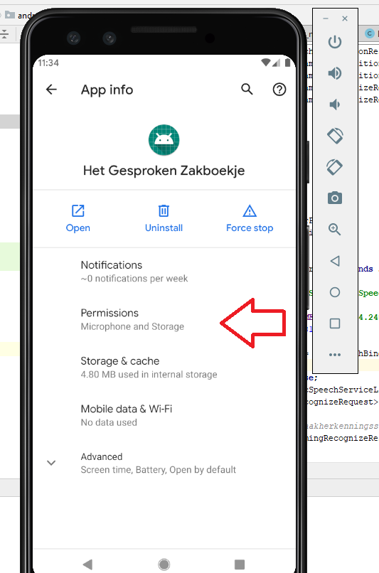

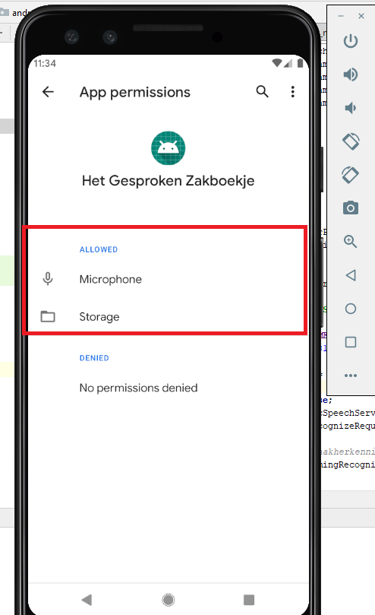

Ga nu terug naar de app: je kunt hem gebruiken.

Je kunt in het hoofdscherm een bestaande notitie openen door er op te klikken, een nieuwe toevoegen met de knop rechts onderin, de instellingen openen met de knop met de knop met de moersleutel en tot slot de verwijder-modus aanzetten met de knop linksonderin. Is de delete-modus geactiveerd, dan kun je notities verwijderen door deze ingedrukt te houden:

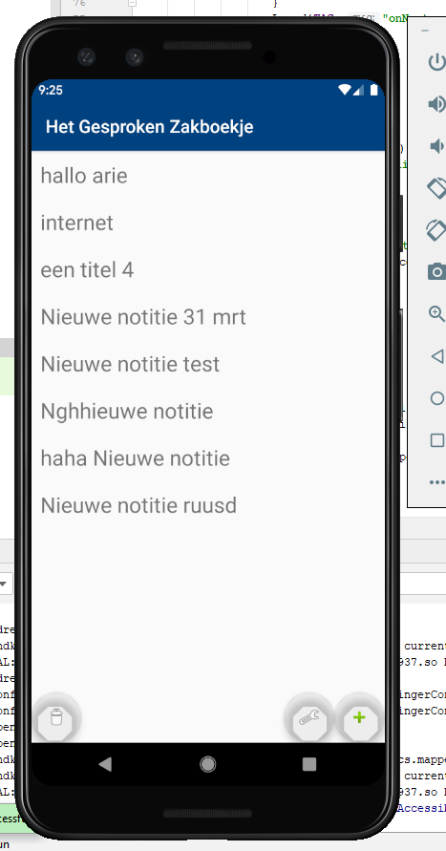

Open je een bestaande of nieuwe notitie, dan heb je een zestal opties.

Pijltje terug linksboven: sluit dit scherm en sla **niet** op

Diskette rechtsboven: sluit dit scherm en sla **wel** op

Microfoon rechtsboven: start/stop spraakherkenning. De knop is groen als je hem aan kunt zetten, rood als je hem uit kunt zetten.

Foto carrousel rechts: klik op een thumbnail om de foto in ware grootte te openen

Camera knop rechtsonder: maak een foto en voeg deze toe aan deze notitie

Lege witte vlak onderin: Hier wordt je spraak gevisualiseerd als de recorder aan staat.

